哈尔滨工程大学
实 验 报 告

实 验 名 称： 任务调度问题
班 级： 20230461
学 号： 2023040620
姓 名： 孔维彬
实 验 时 间： 2024/10/31
指 导 教 师： 杨悦

哈尔滨工程大学实验室与资产管理处 制

实验名称： 约瑟夫环
一、问题描述
多用户多任务操作系统中，多个任务同时共享计算机系统资源。为了使多个 任务均能够顺利执行，操作系统要按一定的原则对它们进行调度，使它们按一定 的次序进行。设只有一个 CPU，现有多个任务，它们需要 CPU 服务的时间已知。 在下列假设下，按平均等待时间最短为原则，设计算法求出任务的执行顺序。忽略任务提交的时间差，即认为各任务同时提交。各任务不同时提交。任务输入，至少包括任务编号及所需 CPU 的服务时间，任务数不得少 于5个如果按提交顺序执行，求出每个任务的开始执行时间、终止时间、等待 时间和所有任务的平均等待时间，按平均等待时间最短，设计任务调度算法，输出任务的执行序列；求出 每个任务的开始执行时间、终止时间、等待时间和所有任务的平均等待 时间；并把结果与上一时间对比。最短作业优先，存在“长任务饥饿”的问题，即如果动态地不断加入作 业，只要提交作业所需要的 CPU 服务时间比较短，则先提交的长任务 将一直得不到服务，如何解决该问题。
二、数据结构设计
// 定义一个结构体来表示每个任务
typedef struct Task {
int id; // 任务编号
int serviceTime; // 所需 CPU 服务时间
int remainingTime; // 剩余服务时间
int startTime; // 开始执行时间
int endTime; // 终止时间
int waitTime; // 等待时间
int priority; // 优先级
} Task;
1.结构体定义：
定义了一个结构体 Task，表示每个任务。结构体包含以下成员：
- id：任务编号，用于唯一标识每个任务。
- serviceTime：任务所需的 CPU 服务时间。
- remainingTime：任务的剩余服务时间，用于调度过程中动态更新。
- startTime：任务的开始执行时间。
- endTime：任务的终止时间。
- waitTime：任务的等待时间。
- priority：任务的优先级，用于解决长任务饥饿问题。
三、算法设计
// 按提交顺序执行的调度算法
void scheduleBySubmissionOrder(Task tasks[], int n) {
int currentTime = 0; // 当前时间初始化为0
int totalWaitTime = 0; // 总等待时间初始化为0

for (int i = 0; i < n; i++) { // 遍历每个任务
tasks[i].startTime = currentTime; // 设置任务的开始时间为当前时间
tasks[i].endTime = currentTime + tasks[i].serviceTime; // 计算任务的终止时间
tasks[i].waitTime = tasks[i].startTime; // 计算任务的等待时间
currentTime = tasks[i].endTime; // 更新当前时间为任务的终止时间
totalWaitTime += tasks[i].waitTime; // 累加任务的等待时间到总等待时间
}

double averageWaitTime = (double)totalWaitTime / n; // 计算平均等待时间

printf("按提交顺序执行:\n");
for (int i = 0; i < n; i++) { // 输出每个任务的详细信息
printf("任务 %d: 开始时间 = %d, 终止时间 = %d, 等待时间 = %d\n",
tasks[i].id, tasks[i].startTime, tasks[i].endTime, tasks[i].waitTime);
}
printf("平均等待时间: %.2f\n", averageWaitTime); // 输出平均等待时间
}
功能1：按提交顺序执行
算法设计
输入：用户输入任务的数量 n 和每个任务的编号及所需的 CPU 服务时间。
初始化：
currentTime：当前时间，初始化为0。
totalWaitTime：总等待时间，初始化为0。
调度过程：
- 遍历每个任务，按提交顺序依次执行：
- 设置任务的开始时间为当前时间。
- 计算任务的终止时间（当前时间 + 服务时间）。
- 计算任务的等待时间（开始时间）。
- 更新当前时间为任务的终止时间。
- 累加任务的等待时间到总等待时间。
输出：
输出每个任务的开始时间、终止时间和等待时间。
计算并输出所有任务的平均等待时间。
// 按平均等待时间最短的调度算法
int compareTasks(const void *a, const void *b) {
Task *taskA = (Task *)a;
Task *taskB = (Task *)b;
return taskA->serviceTime - taskB->serviceTime; // 按服务时间升序排序
}

void scheduleByShortestWaitTime(Task tasks[], int n) {
qsort(tasks, n, sizeof(Task), compareTasks); // 对任务按服务时间排序

int currentTime = 0; // 当前时间初始化为0
int totalWaitTime = 0; // 总等待时间初始化为0

for (int i = 0; i < n; i++) { // 遍历每个任务
tasks[i].startTime = currentTime; // 设置任务的开始时间为当前时间
tasks[i].endTime = currentTime + tasks[i].serviceTime; // 计算任务的终止时间
tasks[i].waitTime = tasks[i].startTime; // 计算任务的等待时间
currentTime = tasks[i].endTime; // 更新当前时间为任务的终止时间
totalWaitTime += tasks[i].waitTime; // 累加任务的等待时间到总等待时间
}

double averageWaitTime = (double)totalWaitTime / n; // 计算平均等待时间

printf("按平均等待时间最短执行:\n");
for (int i = 0; i < n; i++) { // 输出每个任务的详细信息
printf("任务 %d: 开始时间 = %d, 终止时间 = %d, 等待时间 = %d\n",
tasks[i].id, tasks[i].startTime, tasks[i].endTime, tasks[i].waitTime);
}
printf("平均等待时间: %.2f\n", averageWaitTime); // 输出平均等待时间
}
功能2：按平均等待时间最短执行
算法设计
输入：用户输入任务的数量 n 和每个任务的编号及所需的 CPU 服务时间。
初始化：
currentTime：当前时间，初始化为0。
totalWaitTime：总等待时间，初始化为0。
排序：
- 使用 qsort 函数按服务时间对任务进行升序排序。
- 调度过程：
- 遍历每个任务，按服务时间从短到长依次执行：
- 设置任务的开始时间为当前时间。
- 计算任务的终止时间（当前时间 + 服务时间）。
- 计算任务的等待时间（开始时间）。
- 更新当前时间为任务的终止时间。
- 累加任务的等待时间到总等待时间。
输出：
输出每个任务的开始时间、终止时间和等待时间。
计算并输出所有任务的平均等待时间。
// 解决长任务饥饿问题的最短执行方法
void aging(Task tasks[], int n, int agingFactor) {
for (int i = 0; i < n; i++) { // 遍历每个任务
if (tasks[i].remainingTime > 0) { // 如果任务还未完成
tasks[i].priority += agingFactor; // 增加任务的优先级
}
}
}
void scheduleSRTF(Task tasks[], int n) {
int currentTime = 0; // 当前时间初始化为0
int totalWaitTime = 0; // 总等待时间初始化为0
int completedTasks = 0; // 已完成任务数初始化为0
int agingFactor = 1; // 老化因子初始化为1

while (completedTasks < n) { // 当未完成任务数大于0时循环
int minRemainingTime = __INT_MAX__; // 初始化最小剩余时间为最大整数
int taskIndex = -1; // 初始化任务索引为-1

for (int i = 0; i < n; i++) { // 遍历每个任务
if (tasks[i].remainingTime > 0 && tasks[i].remainingTime < minRemainingTime) {
minRemainingTime = tasks[i].remainingTime; // 更新最小剩余时间
taskIndex = i; // 更新任务索引
}
}

if (taskIndex == -1) { // 如果没有找到任务，退出循环
break;
}

if (tasks[taskIndex].startTime == -1) { // 如果任务未开始
tasks[taskIndex].startTime = currentTime; // 设置任务的开始时间为当前时间
}

tasks[taskIndex].remainingTime--; // 减少任务的剩余时间
currentTime++; // 增加当前时间

if (tasks[taskIndex].remainingTime == 0) { // 如果任务完成
tasks[taskIndex].endTime = currentTime; // 设置任务的终止时间
tasks[taskIndex].waitTime = tasks[taskIndex].startTime; // 计算任务的等待时间
totalWaitTime += tasks[taskIndex].waitTime; // 累加任务的等待时间到总等待时间
completedTasks++; // 增加已完成任务数
}

aging(tasks, n, agingFactor); // 调用老化函数增加任务优先级
}

double averageWaitTime = (double)totalWaitTime / n; // 计算平均等待时间

printf("解决长任务饥饿问题的最短执行方法:\n");
for (int i = 0; i < n; i++) { // 输出每个任务的详细信息
printf("任务 %d: 开始时间 = %d, 终止时间 = %d, 等待时间 = %d\n",
tasks[i].id, tasks[i].startTime, tasks[i].endTime, tasks[i].waitTime);
}
printf("平均等待时间: %.2f\n", averageWaitTime); // 输出平均等待时间
}
功能3：解决长任务饥饿问题的最短执行方法
算法设计
输入：用户输入任务的数量 n 和每个任务的编号及所需的 CPU 服务时间。
初始化：
currentTime：当前时间，初始化为0。
totalWaitTime：总等待时间，初始化为0。
completedTasks：已完成任务数，初始化为0。
agingFactor：老化因子，初始化为1。
调度过程：
- 使用一个循环模拟任务的调度过程，直到所有任务都完成：
- 初始化 minRemainingTime 为最大整数，taskIndex 为-1。
- 遍历每个任务，找到剩余服务时间最短且未完成的任务，更新 minRemainingTime 和 taskIndex。
- 如果没有找到任务，退出循环。
- 如果找到任务且未开始，设置其开始时间为当前时间。
- 减少任务的剩余服务时间，增加当前时间。
- 如果任务完成，设置其终止时间，计算其等待时间，并累加到总等待时间中，增加已完成任务数。
- 调用 aging 函数增加任务优先级，解决长任务饥饿问题。
int main() {
int choice; // 用户选择
int n; // 任务数

while (1) {
printf("************************************\n");
printf("* 请选择功能: *\n");
printf("* 1. 按提交顺序执行 *\n");
printf("* 2. 按平均等待时间最短执行 *\n");
printf("* 3. 解决长任务饥饿问题的最短执行方法 *\n");
printf("* 4. 退出 *\n");
printf("************************************\n");
printf("请输入你的选择: ");
scanf("%d", &choice); // 获取用户选择

if (choice == 4) { // 如果选择4，退出循环
break;
}

printf("请输入任务数: ");
scanf("%d", &n); // 获取任务数

Task *tasks = (Task *)malloc(n * sizeof(Task)); // 动态分配任务数组

printf("请输入每个任务的编号和所需 CPU 服务时间:\n");
for (int i = 0; i < n; i++) { // 获取每个任务的信息
printf("任务 %d: ", i + 1);
scanf("%d %d", &tasks[i].id, &tasks[i].serviceTime);
tasks[i].remainingTime = tasks[i].serviceTime; // 初始化剩余时间
tasks[i].startTime = -1; // 初始化开始时间
tasks[i].endTime = 0; // 初始化终止时间
tasks[i].waitTime = 0; // 初始化等待时间
tasks[i].priority = 0; // 初始化优先级
}

switch (choice) {
case 1:
scheduleBySubmissionOrder(tasks, n); // 调用按提交顺序执行的调度算法
break;
case 2:
scheduleByShortestWaitTime(tasks, n); // 调用按平均等待时间最短的调度算法
break;
case 3:
scheduleSRTF(tasks, n); // 调用解决长任务饥饿问题的最短执行方法
break;
default:
printf("无效的选择，请重新输入。\n"); // 无效选择提示
}

free(tasks); // 释放任务数组内存
}

return 0;
}
输出：
输出每个任务的开始时间、终止时间和等待时间。
计算并输出所有任务的平均等待时间。
四、界面展示
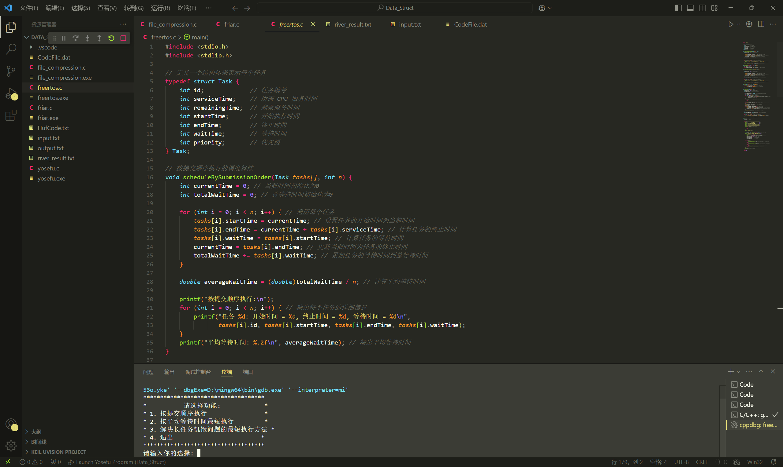
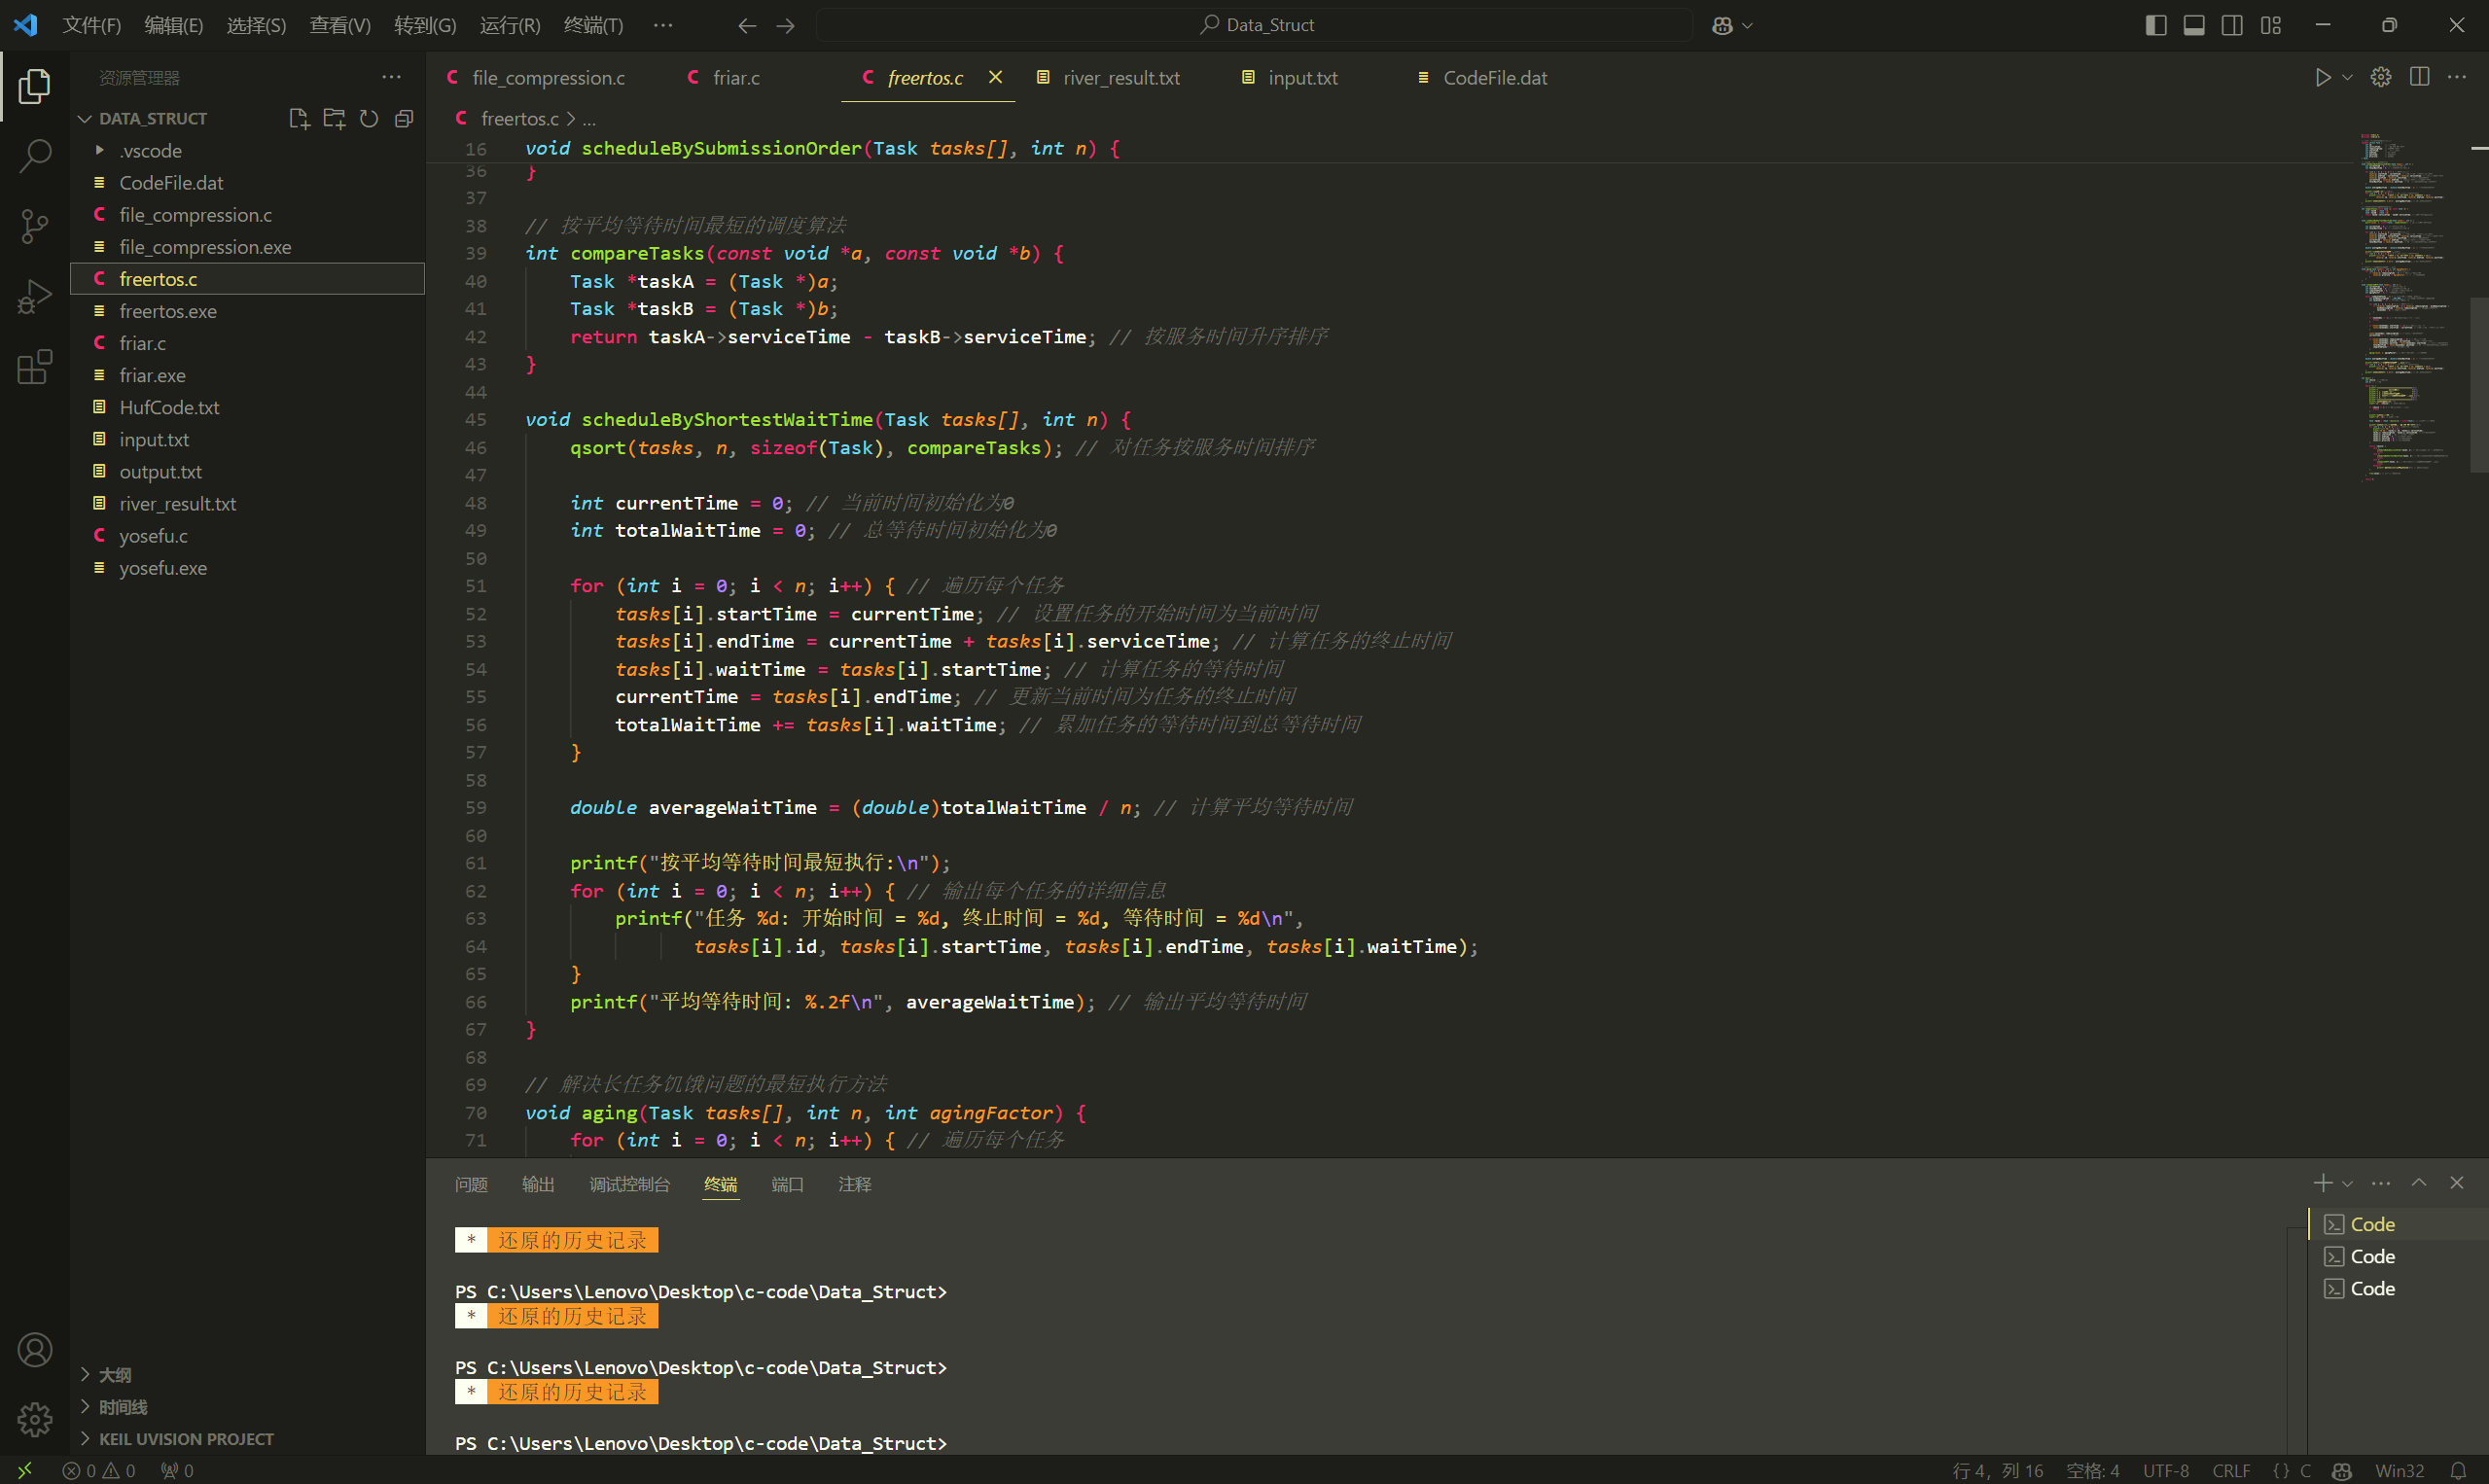
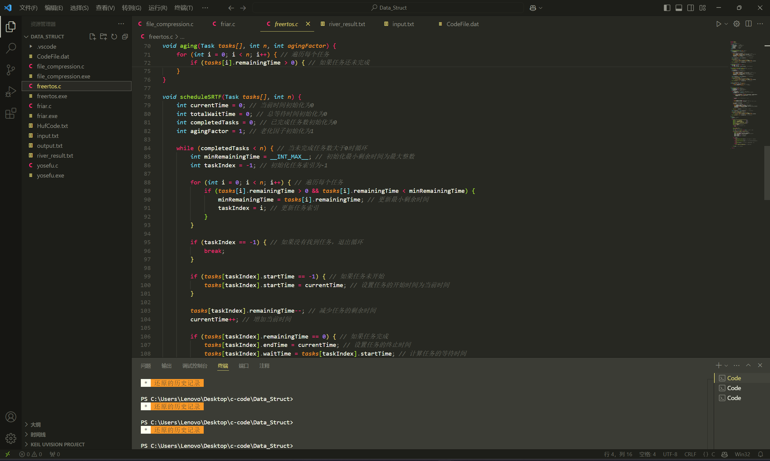
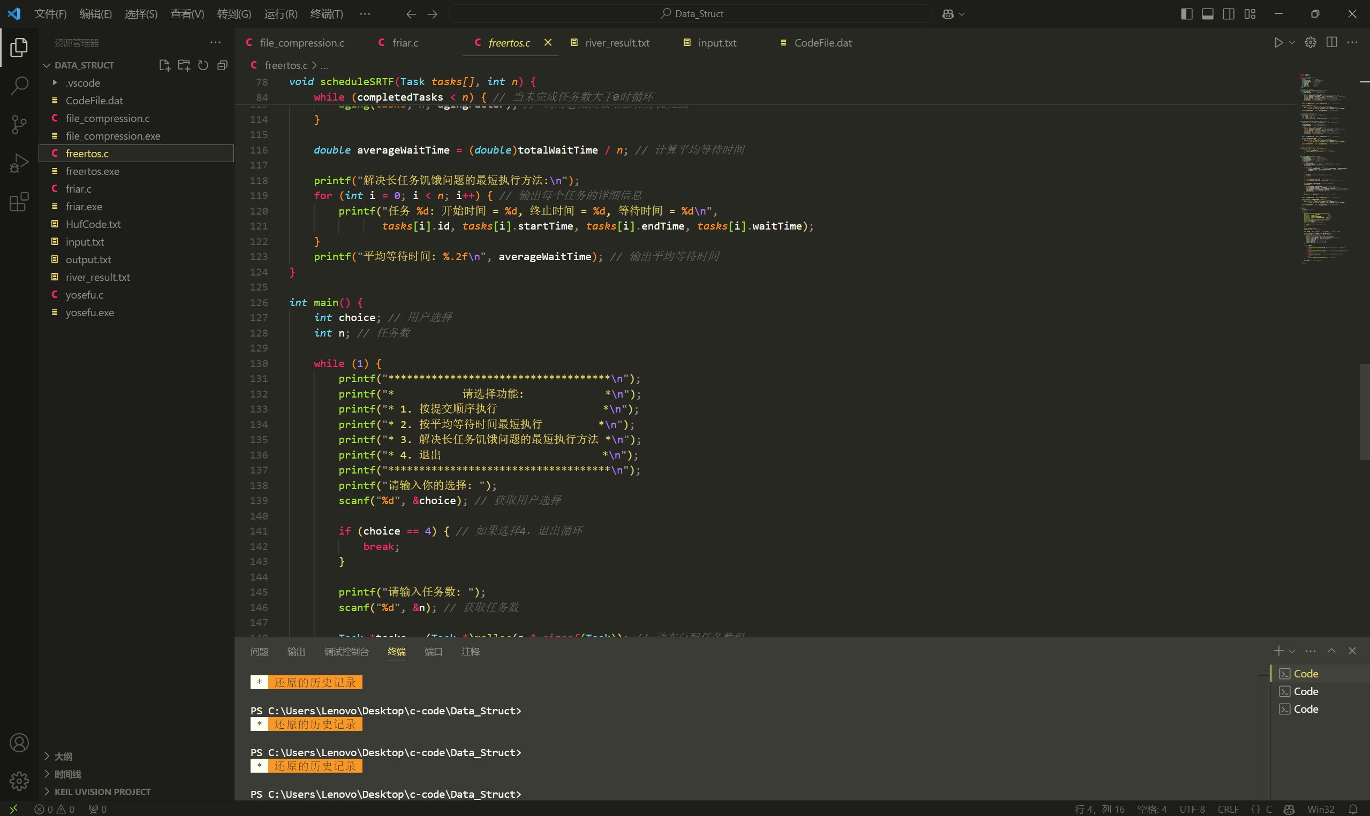
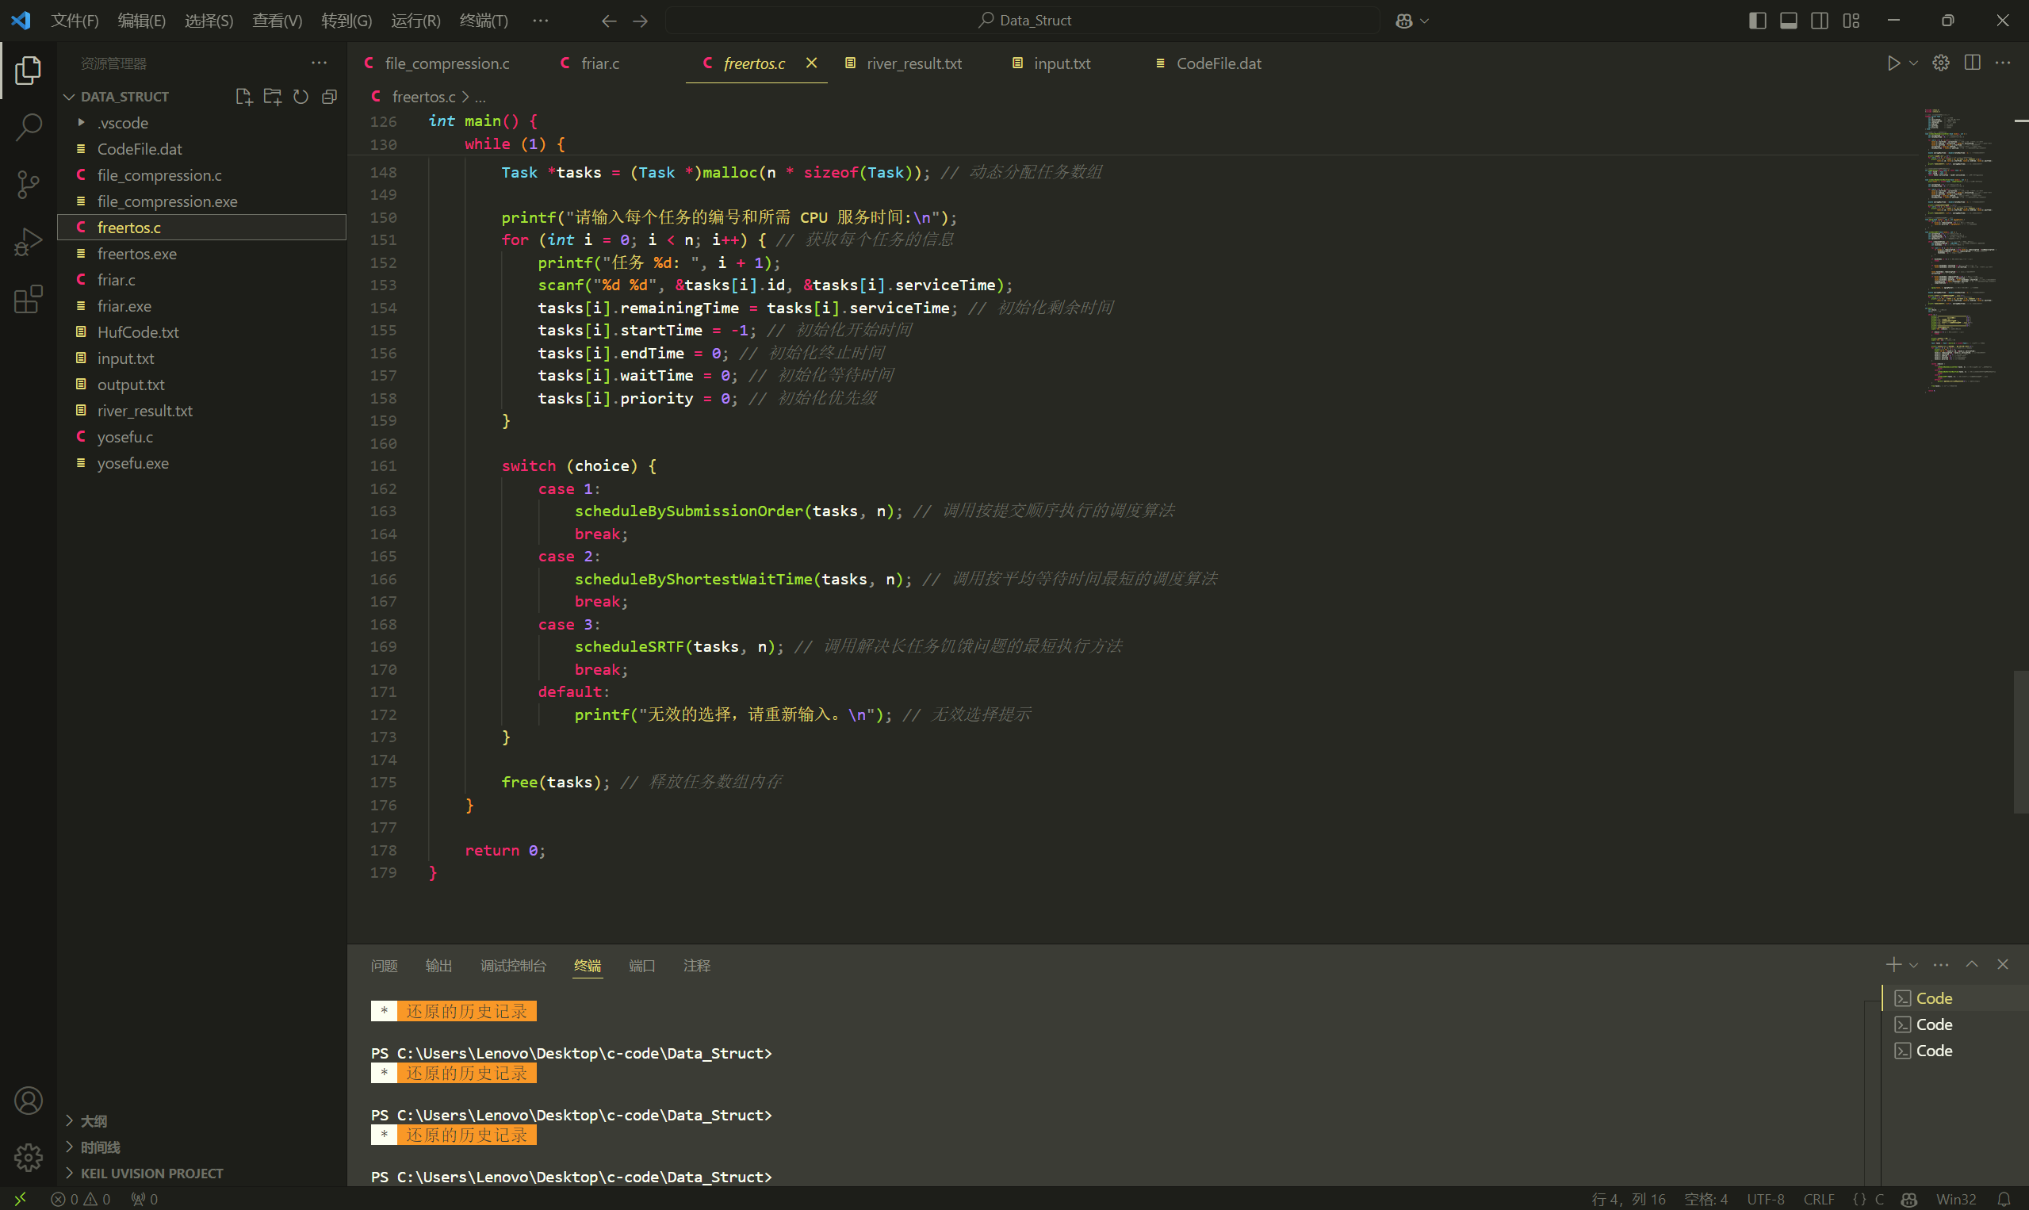
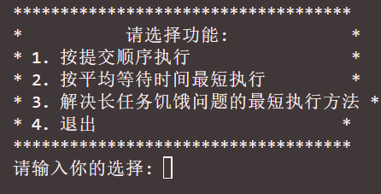
五、运行测试与分析
1.按照提交顺序执行
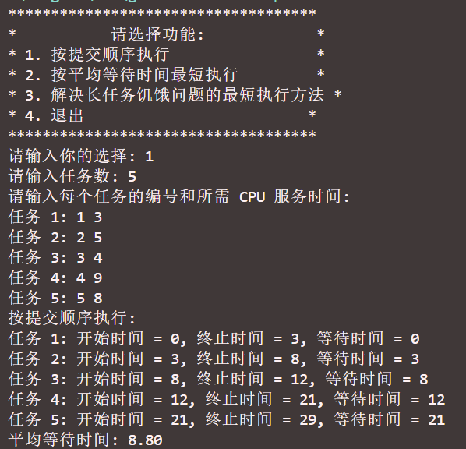
2.按平均等待时间最短执行
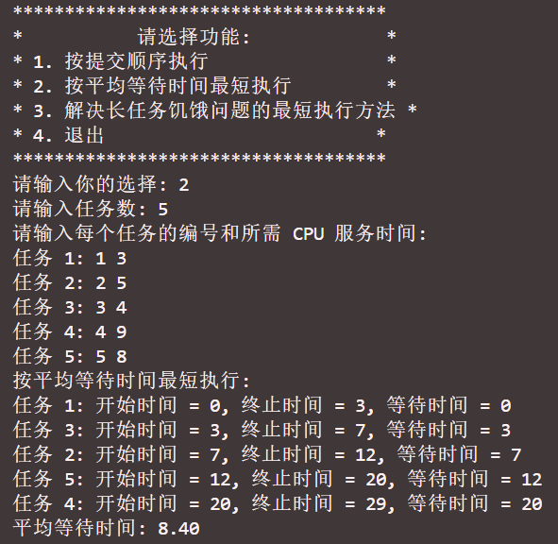
3.解决长任务饥饿问题的最短执行方法
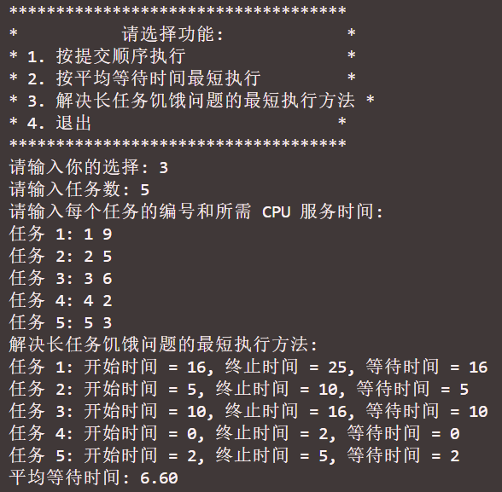
六、实验收获与思考
1. 数据结构
结构体：学习如何定义和使用结构体来存储复杂数据。在这个程序中，定义了一个 Task 结构体来存储任务的各种属性（如编号、服务时间、剩余时间、开始时间、终止时间、等待时间和优先级）。
数组：学习如何使用数组来存储和操作多个任务。
2. 动态内存分配
malloc 和 free：学习如何使用 malloc 动态分配内存，以及如何使用 free 释放内存，避免内存泄漏。
3. 算法设计
调度算法：理解和实现不同的调度算法，包括按提交顺序执行、按平均等待时间最短执行和解决长任务饥饿问题的最短执行方法。
按提交顺序执行：学习如何按任务提交的顺序依次执行任务。
按平均等待时间最短执行：学习如何通过排序优化平均等待时间。
解决长任务饥饿问题的最短执行方法：学习如何结合老化机制，确保长任务不会被饿死。
4. 排序算法
qsort：学习如何使用标准库函数 qsort 对任务按服务时间进行排序。

